**ИНФОРМАЦИЈА**

**Комплекс,** **Пожаревац ул. Карађорђева бр. 28**

|  |  |  |
| --- | --- | --- |
| **Град/место** | Пожаревац | |
| **Улица /кућни број** | Пожаревац ул. Кнез Милошв венац_број 28. | |
| **Опис непокретности** | монтажни ресторан део 1, корисне површине 105,11 м2, површине у основи 114 м2;  монтажни ресторан део 2, корисне површине 105,98 м2, површине у основи 116 м2; | |
| **Спратност** | Приземље | |
| **Намена- делатности** | Административнe, занaтске и угоститељске делатности | |
| **Временски период издавања (рок закупа)** | 1 (једна) година уз могућност продужења | |
| **Пројектно – технички показатељи_стање инсталација Комплекса** | * инсталације за електричну енергију- у исправном и функционалном стању, прикључак активиран * инсталације воде и канализације – у исправном и функционалном стању, прикључак активиран * инсталације грејања- нема; * врата и подови су у функционалном стању; * зидови објекта у функцији, у квалитетном стању без оштећења; | |
| **Ограничења и услови закупа/коришћења/обављања делатности** | **Обавезе Закупца:**   * да редовно и благовремено о свом трошку предузима радове **текућег/редовног одржавања предмета закупа (техничко одржавање), укључујући и одржавање хигијене,;** * се придржава Интерних акта: Стандард друштва Управљање системом заштите од пожара и експлозија (SD-09-02 01 V3), Упутство правила заштите од пожара (UP–09-02-01-002) и законских прописа у вези са заштитом од пожара и експлозије; * да испуни све законске/подзаконске услове за обављање делатности; * у случају **извођења радова** (радова на побољшању, преправци, адаптацији, инвестиционом и/или хаваријском одржавању и/или улагању у Комплексу/на делу Комплекса), као и за истицање фирме и/или постављање реклама: * oбавезна претходна сагласност и надзор Надлежног ОД; * радови морају бити извршени на терет Закупца/Корисника, без права на надокнаду од стране Закуподавца; * за случај да је неопходно исходовање одређених одобрења (нпр. Решење о одобрењу за извођење радова, Грађевинска дозвола, измена планске документације) кроз поступак обједињене прoцедуре, Закуподавац је Инвеститор, а Закупац/Корисник финансијер и подносилац захтева, а на основу Пуномоћја датог од стране Закуподавца у ком случају је у обавези и да потпише ТФУ-260 - Споразум о безбедности и здрављу на раду, заштити животне средине и заштити од пожара за закуп пословног простора (у случају извођења радова); * самостално пријављује, плаћа и по престанку закупа одјави: **накнаду за заштиту и унапређење и заштиту животне средине, ПТТ услуге и услуге интернета и трошак изношења смећа;** * да потребу за **ванредним (хаваријским) одржавањем** Комплекса (сем за Инвентар који је обавеза и трошак закупца) пријављују на: Slobodan.idjoski@nis.rs (обавеза и трошак НИС а.д. хаваријско/ванредно одржавање); * **да поред закупнине плаћа и пратеће трошкове;** | |
| **Пратећи трошкови** | **Врста трошка:** | **Начин обрачуна** |
| **електрична енергија** | по рачуну испоручиоца услуге |
| **водовод и канализација** | по рачуну испоручиоца услуге |
|  | **изношење смећа** | по рачуну испоручиоца услуге, Закупац пријављује на своје име |
|  | **трошкови пореза на имовину** | По пореској пријави износ пореза за 2024 годину **130.850,40 рсд** |

**Скица**

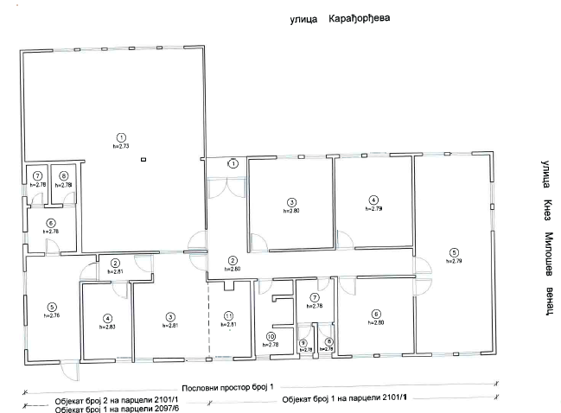

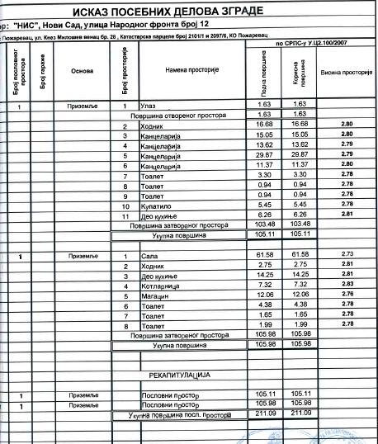

**ЛЕГЕНДА (предмет издавања у закуп):**

П

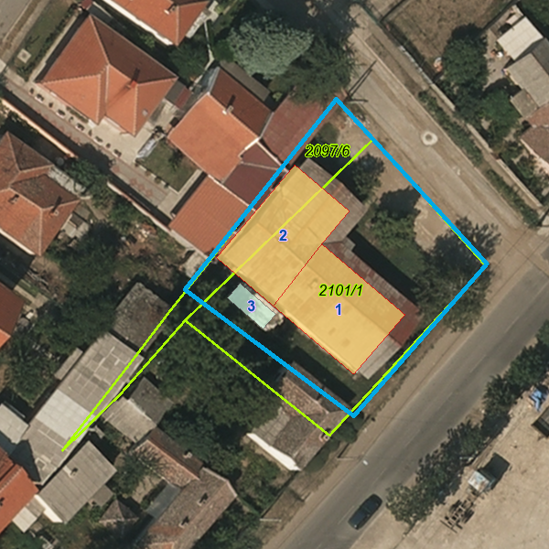

**Позиција предмета издавања**

**Предмет закупа:**

**монтажни ресторан део 1, корисне површине 105,11 м2, површине у основи 114 м2 на скици означен као 1;**

**монтажни ресторан део 2, корисне површине 105,98 м2, површине у основи 116 м2** **на скици означен као 2;**